COMITÉ des FÊTES de ST JUST DES MARAIS – ST QUENTIN
3ème BROCANTE

à BEAUVAIS

DIMANCHE

6 AVRIL 2014

SUR LE PARKING ST QUENTIN

Face à Hyper U

AU PRIX DE 8,50 € LA PLACE de PARKING (2m35)
ou 15 € LA PLACE DE PARKING EN ANGLE (4m90)

LES INSCRIPTIONS DES PARTICULIERS ET DES PROFESSIONNELS
SERONT ARRÊTÉES AU PLUS TARD le 2 AVRIL 2014

NUL NE POURRA S’INSCRIRE LE JOUR MÊME DE LA BROCANTE OU DANS LES 3 JOURS QUI LA PRÉCÈDERONT.

INSCRIPTION dans la limite des places disponibles avant le 2 avril 2014
chez Madame BLIN
7 rue François Truffaut 60000 BEAUVAIS
(Téléphone : 03.44.45.27.58 après 18h30)
à l'aide du document ci-joint accompagné de votre paiement et de la photocopie recto-verso de votre pièce d'identité.

Toute inscription INCOMPLÈTE ne sera pas prise en compte.

Lors de votre inscription, nous vous remettrons un ticket précisant votre emplacement.

Renseignements chez BUNY au 03.44.45.40.33 (du mardi au samedi de 10h à 19h) ou au 06.22.20.02.64
Mail : comite.stjust_stquentin@yahoo.fr
Site Internet : http://www.comite-des-fetes-de-saint-just-des-marais-et-de-saint-quentin.fr

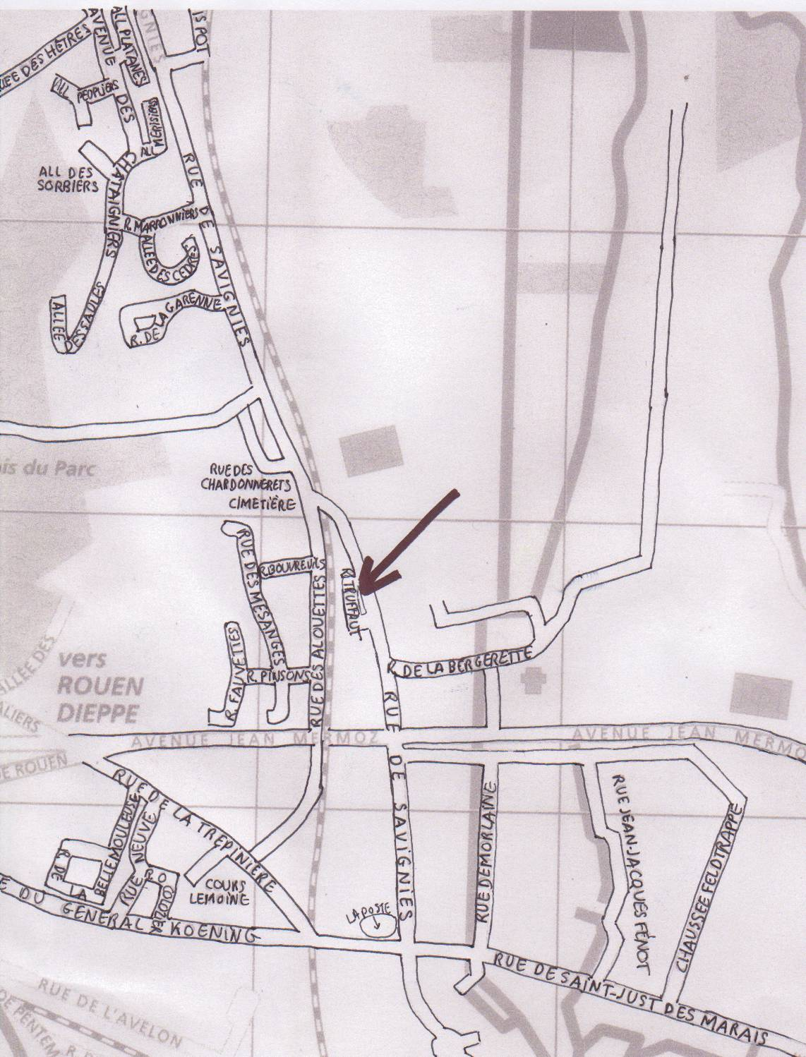
Pour les inscriptions, voir le plan d'accès ci-dessous

RÈGLEMENT DE LA BROCANTE

OUVERTURE DE LA BROCANTE : 6H30 - FERMETURE : 17H30

ART. 1 : | NUL NE PEUT OCCUPER UN EMPLACEMENT S’IL N’Y A PAS ÉTÉ AUTORISÉ PAR UN RESPONSABLE DU COMITÉ DES FÊTES DE SAINT JUST DES MARAIS.
ART. 2 : | LE DÉBALLAGE DE LA MARCHANDISE À VENDRE EST À FAIRE DE 6H30 À 9H00 MAXIMUM.
ART. 3 : | LES INSCRIPTIONS DES PARTICIPANTS, PARTICULIERS ET PROFESSIONNELS, SERONT ARRÊTÉES 3 JOURS AVANT LA DATE DE LA BROCANTE.  NUL NE POURRA S’INSCRIRE LE JOUR MÊME DE LA BROCANTE OU DANS LES  3 JOURS QUI LA PRÉCÈDERONT.
ART. 4 : | LE COMITÉ DES FÊTES SE RÉSERVE LE DROIT DE REFUSER TOUTE DEMANDE D'INSCRIPTION POUR DES RAISONS LIÉES À L'ORGANISATION OU À LA GESTION DE LA MANIFESTATION ET NOTAMMENT LORSQUE LA TOTALITÉ DES EMPLACEMENTS A ÉTÉ ATTRIBUÉE.
ART. 5 : | LES PARTICULIERS S’ENGAGENT À NE PAS AVOIR ACHETÉ LEURS ARTICLES POUR LA REVENTE. CE SERAIT FAIRE ACTE DE PRATIQUES PARA-COMMERCIALES REPRÉHENSIBLES PAR LA LOI.
ART. 6 : | LES VENTES D’ARMES SONT PROHIBÉES, À L’EXCEPTION DES ARMES DES 6ème ET 8ème CATÉGORIES « ARMES BLANCHES ET ARMES HISTORIQUES DE COLLECTION ».
ART. 7 : | LES PARTICIPANTS S’ENGAGENT À AVOIR PRIS CONNAISSANCE DE L’ARRÊTÉ MUNICIPAL.
ART. 8: | ILS S’ENGAGENT À FOURNIR, AU COMITÉ DES FÊTES, LA LISTE DES OBJETS À VENDRE.
ART 9 : | ILS S’ENGAGENT À SE SOUMETTRE AVEC BONNE HUMEUR AUX CONTRÔLES ÉVENTUELS DU COMMISSARIAT QUI ŒUVRE POUR LA SÉCURITÉ DE TOUS.
ART. 10 : | ILS S’ENGAGENT À RESPECTER L’ENVIRONNEMENT ET LA COMMUNE QUI LES ACCUEILLE.
ART. 11 : | ILS S’ENGAGENT À RESPECTER LE CODE DE LA ROUTE POUR LE STATIONNEMENT.
ART. 12 : | ILS S’ENGAGENT À INDIQUER LE PRIX SUR CHAQUE ARTICLE, MESURE LÉGALE EXIGÉE POUR LA DÉFENSE DES CONSOMMATEURS.
ART. 13 : | L’EMPLACEMENT POUR LES PROFESSIONNELS « RESTAURATION–FRITERIE–SANDWICHERIE–PATISSERIE-BOISSONS FROIDES ET CHAUDES » EST FIXÉ À  480 € (PRIX FORFAITAIRE POUR 2 PLACES DE PARKING).
ART. 14 : | LE MINIMUM D’EMPLACEMENT EST DE 1 PLACE DE PARKING.
ART. 15 : | CONFORMÉMENT À L'ARRÊTÉ MUNICIPAL, LE STATIONNEMENT DES VÉHICULES DES EXPOSANTS EST TOTALEMENT INTERDIT SUR LE PARKING SAINT QUENTIN.
ART. 16 : | AUCUN EXPOSANT NE POURRA QUITTER LA BROCANTE AVANT 17h30.

« NE PAS JETER SUR LA VOIE PUBLIQUE »
Imprimé par nos soins

